РЕСПУБЛИКА ДАГЕСТАН
МУНИЦИПАЛЬНОЕ ОБРАЗОВАНИЕ
«АКУШИНСКИЙ РАЙОН»
МУНИЦИПАЛЬНОЕ КАЗЕННОЕ
ОБЩЕОБРАЗОВАТЕЛЬНОЕ УЧРЕЖДЕНИЕ
«ЧИНИМАХИНСКАЯ ООШ»

368291 с. Чини maghomiedova.saida84@mail.ru тел. 8-938-986-41-01

«12» ноябрь 2019 г.
Отчет о проведении Всероссийской образовательной акции
«Урок цифры-2019»
в МКОУ «Чинимахинская ООШ»
С 5 по 18 ноября 2019 года учителем математики и информатики Магомедовой С.М.. были проведены мероприятия в рамках всероссийской образовательной акции «Урок цифры-2019» по теме «Большие данные».
Все мероприятия были направлены на достижение следующих целей и задач:
Цели акции:
повысить интерес обучающихся к изучению информатики и программирования;
осознать необходимость и доступность изучения информатики и программирования для своего будущего - жизни в XXI веке;
повысить престижность ИТ-специальностей;
развить алгоритмический и объектный стиль мышления;
привлечь обучающихся к активному использованию информационных технологий в практической деятельности.
Задачи акции:
увлечь как можно большее число обучающихся изучением информатики и программирования (в том числе тех, кто пока не проявлял интереса к предмету) посредством проведения урока-события с использованием интерактивного онлайн тренажера по знакомству с основами программирования;
вдохновить обучающихся на освоение программирования;
сформировать и поддержать интерес школьников к изучению информационных технологий и информатики.
Ученики с интересом приняли информацию о проведении необычного урока. Прослушали вступительное слово учителя, посмотрели видеоролик. Ребята получили много интересной информации, которой раньше не владели.
Учащиеся 9 классав ознакомились с видеоуроком от экспертов и организаторов акции(www.урокцифры.рф).
Все учащиеся проявили большой интерес к изучению информатики, в частности программирования.
Все участники, которые прошли тренажер полностью получили сертификаты за успешное прохождение «Урок цифры - 2019».
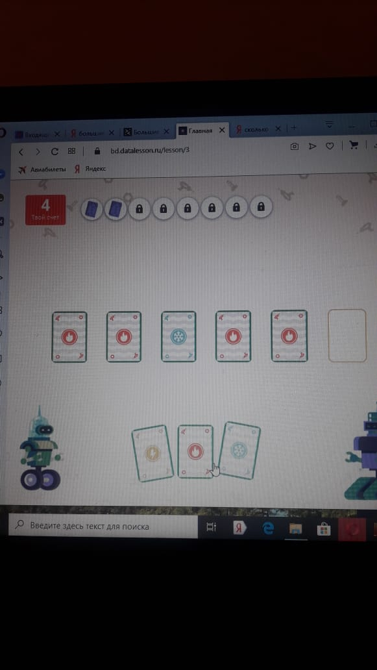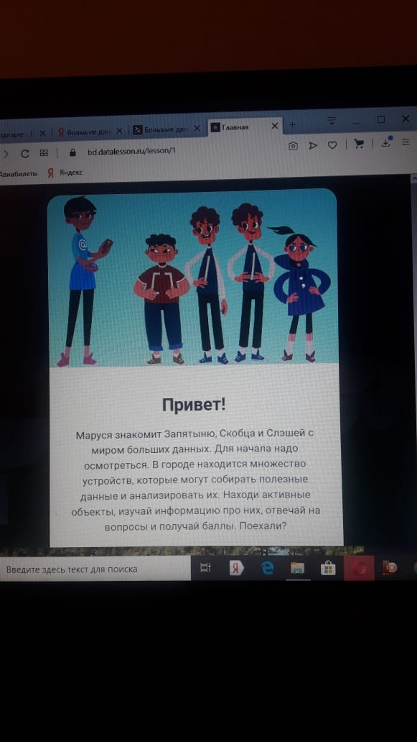

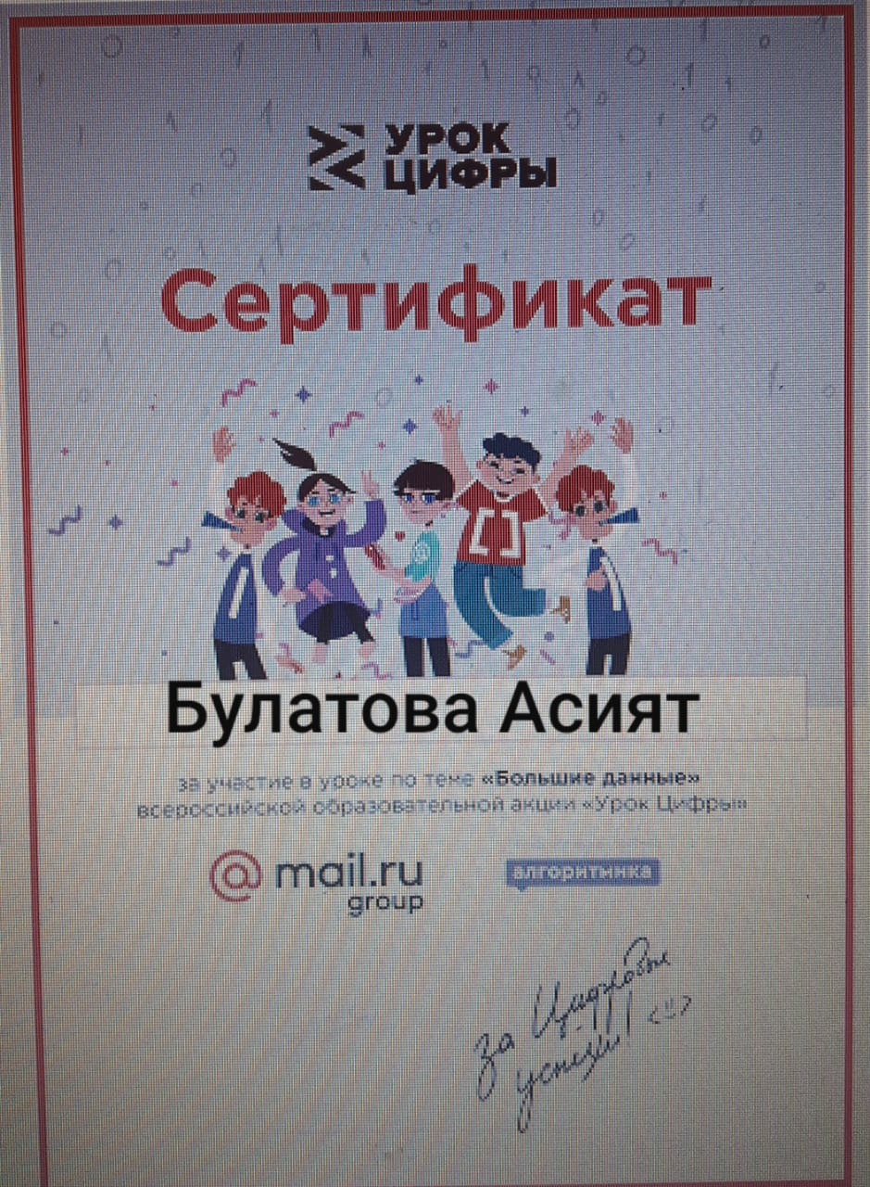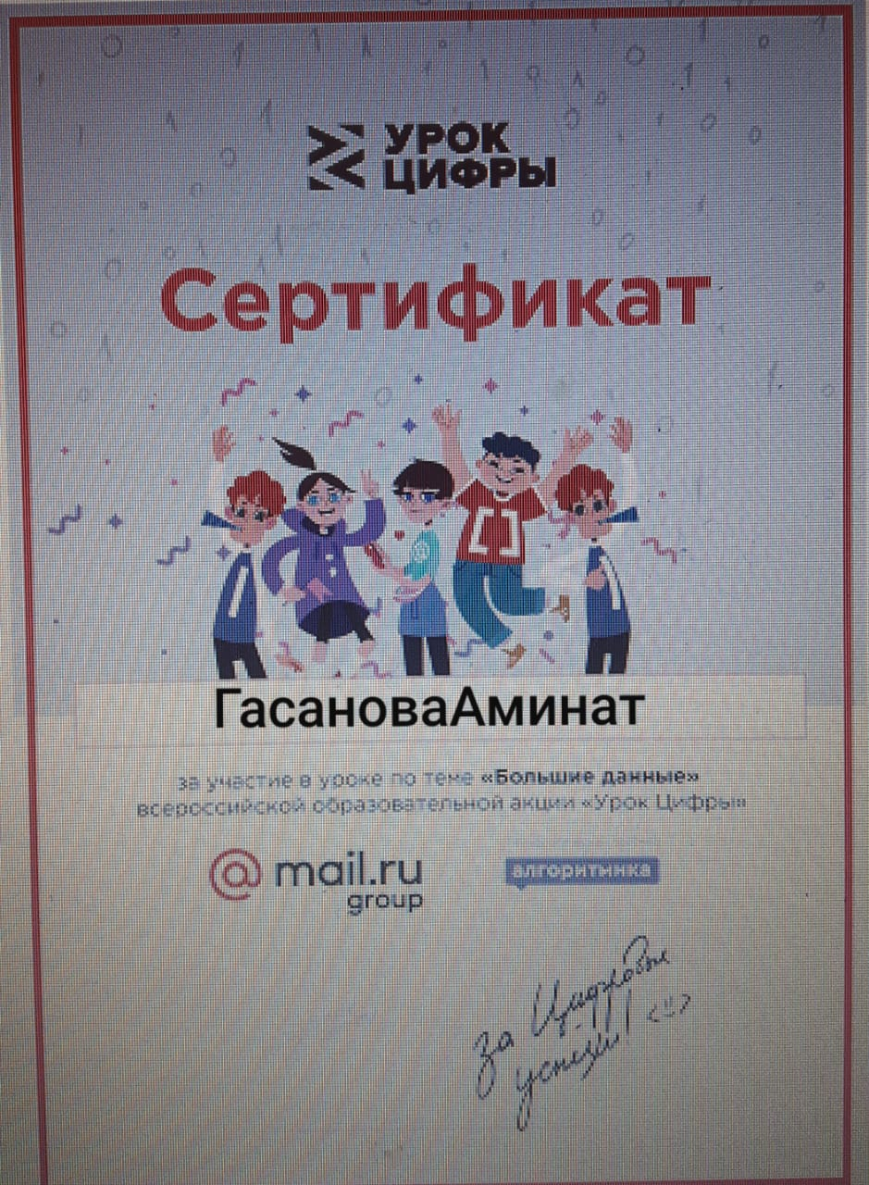

Стенд на данную тему
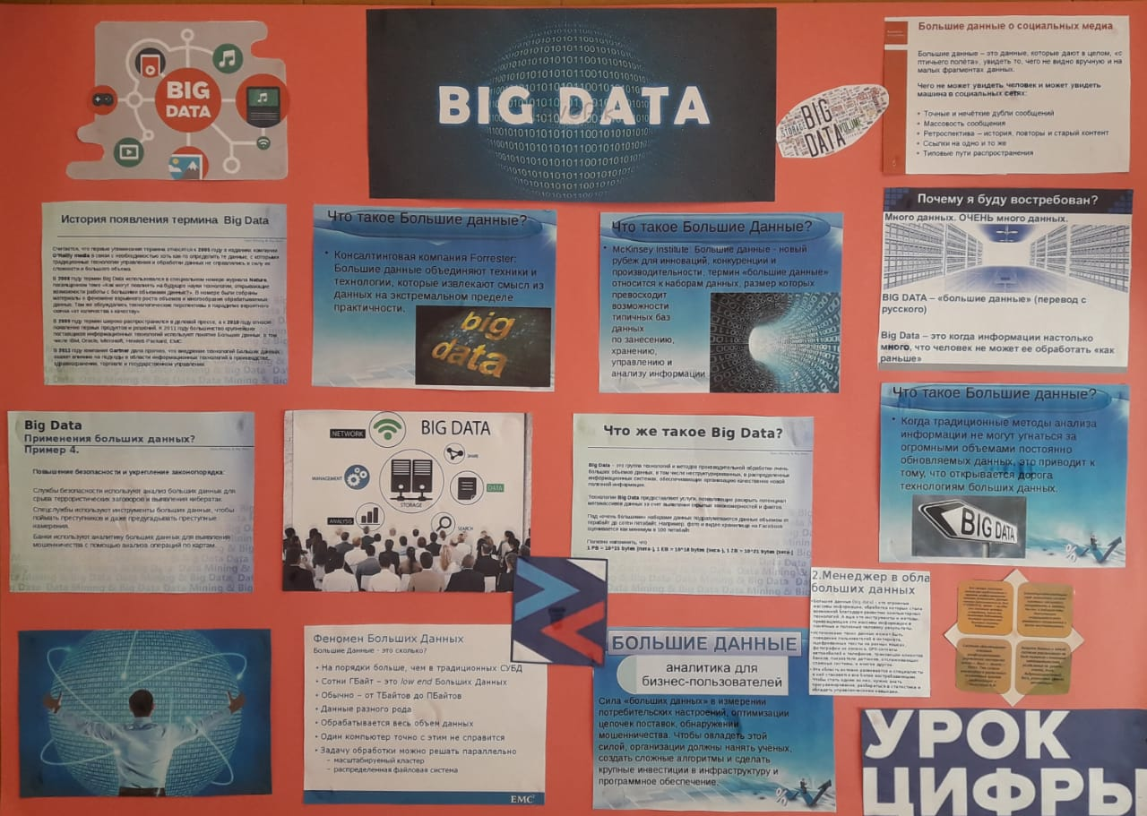

Директор МКОУ «Чинимахинская ООШ» _____________ С.М.Магомедова

